

# 

**PLAN DE PROYECTO***SISTEMA DE INFORMACIÓN TURÍSTICO Y COMERCIAL  
MUNICIPALIDAD DE LA FALDA*

# INDICE

INDICE 2

HISTORIAL DE REVISIÓN 3

PROPÓSITOS DEL PROYECTO 3

OBJETIVOS PERSONALES 4

OBJETIVO DE PROYECTO 4

ALCANCE DEL PROYECTO 5

STAKEHOLDERS 6

SUPUESTOS Y RESTRICCIONES 7

ANÁLISIS DE RIESGOS 8

MATRIZ DE RIESGO 9

ARQUITECTURA 10

WBS (Work breakdown structure) 11

# HISTORIAL DE REVISIÓN

|  |  |  |  |
| --- | --- | --- | --- |
| **FECHA** | **VERSIÓN** | **DESCRIPCIÓN** | **AUTORES** |
| 29/03/2014 | 1.0 | Descripción de objetivos y alcances del proyecto, Stakeholders, supuestos y restricciones, riesgos y arquitectura de implementación. | Ignacio Boldo  Matias Cardenas  Emiliano Nabarro  Daiana D’Aragona |
| 11/04/2014 | 1.1 | Se agrega plan de mitigación de riesgos y se corrigen Stakeholders. | Ignacio Boldo  Matias Cardenas  Emiliano Nabarro  Daiana D’Aragona |
| 09/05/2014 | 1.2 | Se agrega WBS. | Ignacio Boldo  Matías Cárdenas  Emiliano Nabarro  Daiana D’Aragona |

# 

# PROPÓSITOS DEL PROYECTO

## OBJETIVOS PERSONALES

Somos un equipo de trabajo nuevo donde nuestro primer objetivo es poder llevar a cabo un proyecto desde cero con todo lo que eso implica, pudiendo gestionarlo y administrando los recursos disponibles para llegar al objetivo planteado.

Esperamos además que la realización del mismo nos brinde la destreza y experiencia necesaria para poder encarar proyectos similares en el futuro, madurando nuestra relación y desempeño al trabajar en equipo, manejando tiempos, estimando costos y utilizando herramientas de control y gestión comunes al mercado actual.

## OBJETIVO DE PROYECTO

La realización del presente proyecto surge tanto como una oportunidad detectada, debido a la existencia de implementaciones similares en muy pocas ciudades del país, y a su vez como una necesidad planteada a partir de la Secretaría de Turismo de la La Falda con el fin de poder automatizar y agilizar los procesos de recolección y procesamiento de información referida a la disponibilidad de alojamiento en la localidad, permitiendo de esta manera con la siguiente solución que se planteará tener una visibilidad tanto diaria como histórica del progreso de la temporada turística y a su vez poder promocionar la localidad brindando facilidad a los visitantes para encontrar el alojamiento indicado de acuerdo a sus necesidades específicas, pudiendo los interesados en brindar alojamiento, sea tanto dueños de hoteles, cabañas , casas de alquiler temporario; además de poder publicitar sus servicios, se les posibilitará gestionar las reservas y estadías de sus lugares para poder tener una organización completa de las mismas sin necesidad de recurrir a otra herramienta.

# 

# ALCANCE DEL PROYECTO

El objetivo principal de este trabajo es comprender la necesidad de nuestro cliente y diseñar la mejor solución aplicando los conocimientos adquiridos a lo largo de la carrera, haciendo foco en:

* Implementar un modelo de proceso de desarrollo adecuado al tipo de proyecto.
* Realizar una buena planificación, haciendo el mejor uso posible de las herramientas disponibles
* Realizar un continuo seguimiento del proyecto, actualizando periódicamente el grado de avance de cada una de las fases.
* Lograr un producto de calidad, asegurándonos que el nivel de la misma se mantenga a lo largo de todas las entregas producidas.
* Realizar análisis de riesgos a lo largo de todo el proyecto, mitigando cualquier posible problema y aprendiendo de aquellos problemas que no se hayan podido evitar.

# STAKEHOLDERS

* Municipalidad de La Falda.
* Clientes interesados en hospedarse.
* Dueños de hoteles, cabañas, casas de alquiler temporario y de comercios asociados.
* Equipo de trabajo y administración del sistema

|  |  |  |
| --- | --- | --- |
| **Rol** | **Nombre** | **Responsabilidades** |
| DBA | Ignacio Boldo  Matías Cárdenas | Administrar las bases de datos, realizando las implementaciones que se realicen en producción, manteniendo la integridad de los datos , tareas de mantenimiento de las bd’s |
| Tester | Emiliano Nabarro  Daiana D’Aragona | Identificar las pruebas que se requieren llevar a cabo, implementar pruebas individuales y de regresión, preparar y ejecutar las mismas, registrar resultados y verificar que las pruebas hayan sido ejecutadas, análisis y recuperación de errores de ejecución, comunicar los resultados de las pruebas al equipo. |
| Desarrollador | Matías Cárdenas  Ignacio Boldo Emiliano Nabarro | Contribuir a la visión general del proyecto, a un nivel de aplicación como a nivel de componentes  Participar en la definición del producto, incluyendo el análisis de los nichos de mercado al que va dirigido.  Diseñar y mejorar de prototipos y de demos para validar requerimientos.  Testear las distintas versiones, y evaluar y proponer soluciones ante cualquier inconveniente encontrado en conjunto con el tester.  Mantenimiento. |
| Analista Funcional | Ignacio Boldo  Daiana D’Aragona | Relevará y especificará los requerimientos según las expectativas del cliente, aplicando tareas de análisis y diseño para brindarle al desarrollador un modelo listo para implementar teniendo en cuenta aspectos de la implementación y de performance al momento de realizar su labor. |
| Líder de Proyecto | Matías Cárdenas | Comunicar decisiones adoptadas en grupo, encargado de cuidar la relación con el cliente, reconocimiento de riesgos durante el desarrollo del proyecto definiendo las prioridades de las tareas que deben considerarse para disminuir los mismos. |

# SUPUESTOS Y RESTRICCIONES

* La Municipalidad de La Falda estará dispuesta a entregarnos toda la información posible, relacionada con el circuito y funcionamiento de su negocio.
* Se deberán proporcionar un número determinado de entregables que se acordarán con la cátedra en una agenda con fechas pactadas por adelantado. El objetivo principal es que las mismas sean respetadas para no alterar la planificación del proyecto.
* Los dueños de comercios brindaran ofertas en sus productos o servicios a cambio de publicidad en el sitio web.
* La Municipalidad de La Falda tomará al sistema como principal fuente de información para los turistas como para sí misma, promoviendo su uso dentro y fuera de la institución.
* Los dueños de cabañas, hoteles y casas de alquiler adoptaran este nuevo sistema como método para publicación y control de la disponibilidad erradicando el contacto telefónico con la secretaría de turismo.
* El sistema funcionará como página institucional del área de turismo de La Falda por lo que proveerá seguridad al usuario al momento de contactarse para la búsqueda de hospedaje, aspecto que nos diferenciará del resto de los servicios que brinda hospedaje en la web.
* Cada integrante del equipo dedicará el proyecto 20 horas semanales, siendo un total de 80 horas semanales invertidas en el mismo por parte del equipo.

# ANÁLISIS DE RIESGOS

|  |  |  |  |  |
| --- | --- | --- | --- | --- |
| **Nro.** | **Riesgo** | **Clasificación** | **Probabilidad** | **Impacto** |
| **1** | Poca inversión de tiempo por parte de los miembros del equipo ocasionado por problemas de salud, compromiso con otras materias, compromisos laborales. | Interno | Media | Medio |
| **2** | Abandono de un miembro del equipo. | Interno | Media | Medio |
| **3** | Pérdida de información por mala gestión de la misma en los repositorios. | Interno | Baja | Medio |
| **4** | Ruptura del equipo y mala administración de los backup pudiendo tener pérdida de información valiosa del proyecto. | Externo | Baja | Medio |
| **5** | Inconveniente de comunicación con los referentes de la secretaría de Turismo de La Falda o dueños de hoteles y lugares de hospedaje por falta de tiempo, lo que retrasaría el proyecto al momento de capturar requerimientos claves del mismo. | Externo | Media | Alta |
| **6** | Deficiente definición del Alcance. | Interno | Media | Medio |
| **7** | Falta de compromiso del cliente para brindar información relacionada con el negocio. | Externo | Media | Alta |
| **8** | Dificultad para cumplir las fechas pactadas de los entregables. Problemas con el cronograma. | Interno | Alta Media | Media |
| **9** | Que el servidor de host deje de funcionar / No disponibilidad del sitio web. | Externo | Media | Alta |
| **10** | Falta de conocimiento técnico de las herramientas y/o lenguajes de programación que se utilizaran en el proyecto. | Interno | Media | Alta |

## MATRIZ DE RIESGO

|  |  |  |  |
| --- | --- | --- | --- |
| **Matriz de riesgos** | **Impacto bajo** | **Impacto medio** | **Impacto alto** |
| **Probabilidad alta** |  |  |  |
| **Probabilidad media** |  | **1;2;8** | **5;7;9;10** |
| **Probabilidad baja** |  | **3;4;6** |  |

De acuerdo a lo especificado en la matriz de riesgos se contemplan los siguientes planes de contingencia:

* Mitigación (riesgos 5,7,9,10):
* Para mitigar la posible falta de compromiso o escasa disponibilidad de tiempo por parte del referente de la secretaría de Turismo consideramos necesario involucrar al mismo de manera activa en el desarrollo del sistema mediante la presentación de avances parciales, considerando diversos canales de comunicación para evitar posibles desencuentros.
* Se toma como sugerencia hacia la secretaría la posibilidad de adquirir un servidor web espejo que brinde soporte al sitio web en caso de que el servidor principal deje de funcionar.
* Se plantea un plan de capacitación para cada uno de los integrantes en las diferentes herramientas a utilizar en el proyecto.
* Investigación (riesgos 1,2,8):
* Se especifican días y horarios fijos de trabajo con la idea de obtener un compromiso serio por parte de cada uno de los integrantes del grupo.
* Cada integrante del grupo se compromete a cumplir con los tiempos de trabajos y plazos especificados de entrega, de manera tal que el proyecto no sea finalizado fuera de tiempo.
* Monitoreo (riesgos 3,4,6):
* Se realizarán controles periódicos tanto de hardware como de back up de forma tal que se cuente siempre con la información necesaria disponible.
* El alcance del proyecto se revisará siempre en conjunto con el contacto de la secretaría de turismo para que no haya ambigüedades en el mismo.

# ARQUITECTURA

Como herramienta para gestionar el proyecto y realizar el seguimiento de errores utilizaremos **Atlassian JIRA** la cual nos provee paneles de control adaptables, filtros de búsqueda y estadísticas.



En lo que respecta al repositorio de código del producto a desarrollar se utilizará **Google Code** contando con **Tortoise SVN** como herramienta de sub-versionado para el desarrollo.  
  


# WBS (Work breakdown structure)

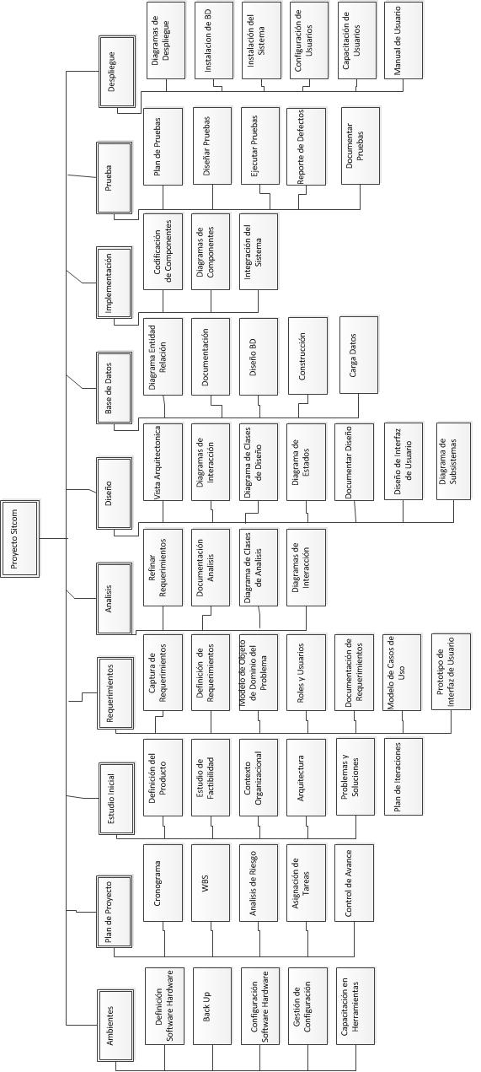

# PLANIFICACIÓN

